Villefranche, une bastide en Rouergue
Des satellites pour l’Histoire
Plans comparés de Villefranche de Rouergue, Tombstone (Texas) et Oiapoque (Brésil) :
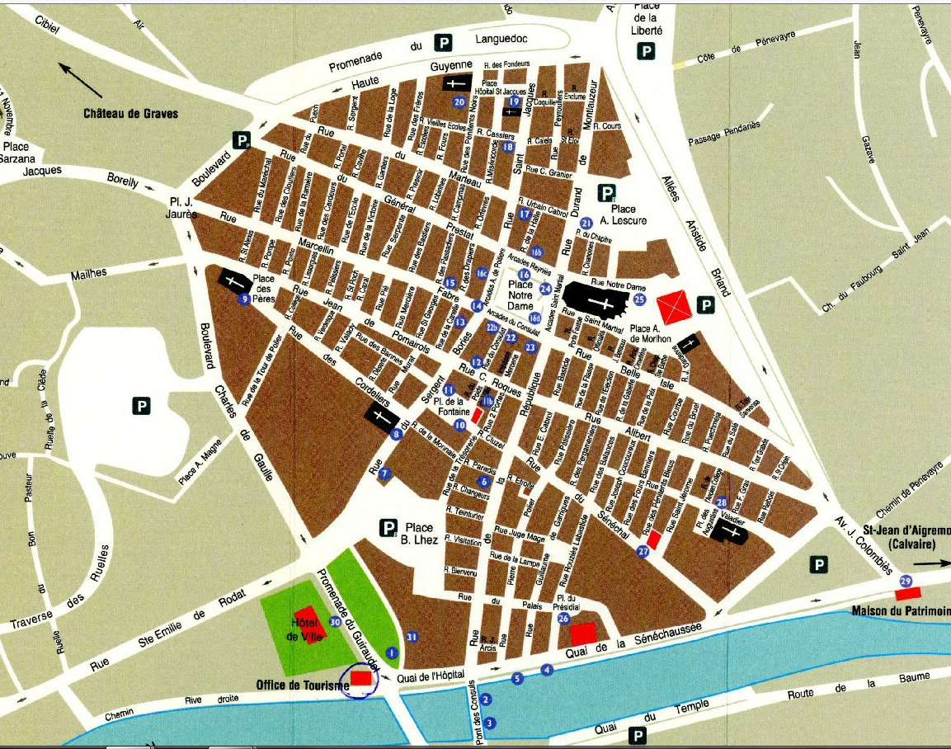
Oiapoque (photo aérienne prise au XXIème siècle)
Tombstone (plan de 1881)
Villefranche de Rouergue (plan de la ville de 1252)

La Fondation de Villefranche :
Extension de l’Hérésie Cathare :
http://dolphyns.free.fr/Albigeois.htm

La fondation de Villeneuve d’Aveyron :
Page 8

Statuts et coutumes de Villefranche de Rouergue (1256) :
https://books.google.fr/books?id=yZ6b5eGgqPQC&printsec=frontcover&hl=fr&source=gbs_ge_summary_r&cad=0%20-%20v=onepage&q&f=false#v=twopage&q&f=true

Les bastides, des villes nouvelles à vocation commerciale : Revel :

Le prix des productions agricoles : Froment et Seigle :
Fortifications durant la Guerre de Cent ans : ordonnance du 27 janvier 1342 :

Confirmation des privilèges pendant la Guerre de Cent ans :

Dynamique démographique dans les 3 commues :
- Villefranche de Rouergue :
- Najac :

- Villeneuve d’Aveyron :
-(

